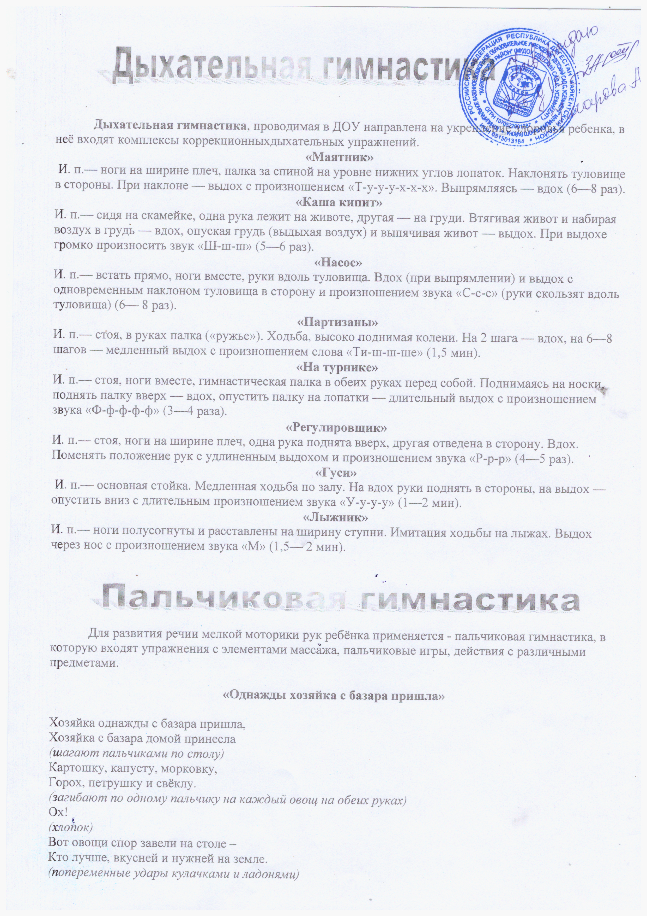

*(попеременные удары кулачками и ладонями)*

Картошка? Капуста? Морковка?

Горох? Петрушка иль свёкла?

*(загибают по одному пальчику на каждый овощ на обеих руках)*

Ох!

*(хлопок)*

Хозяйка тем временем ножик взяла

И ножиком этим крошить начала

*(стучат ребром каждой ладони по столу)*

Картошку, капусту, морковку,

Горох, петрушку и свёклу.

*(загибают по одному пальчику на каждый овощ на обеих руках)*

Ох!

*(хлопок)*

Накрытые крышкой, в душном горшке

Кипели, кипели в крутом кипятке

*(ладони складывают крест-накрест на столе)*

Картошка, капуста, морковка,

Горох, петрушка и свёкла.

*(загибают по одному пальчику на каждый овощ на обеих руках)*

Ох!

*(хлопок)*

И суп овощной оказался неплох!

*(показывают, как едят суп)*

**«Повар»**

Повар готовил обед,

А тут отключили свет.

*(ребром ладони стучат по столу)*

Повар леща берёт

И опускает в компот.

Бросает в котёл поленья,

В печку кладёт варенье.

Мешает суп кочерыжкой,

Угли бьёт поварёшкой.

Сахар сыплет в бульон.

*(загибают пальчики, начиная с большого)*

И очень доволен он!

*(разводят руками)*

**«Апельсин»**

Мы делили апельсин.

*(дети разламывают воображаемый апельсин на дольки)*

Много нас,

*(показывают 10 пальцев)*

А он один.

*(показывают 1 палец)*

Эта долька – для ежа.

Эта долька – для стрижа.

Эта долька – для утят.

Эта долька – для котят.

Эта долька – для бобра.

*(загибают по одному пальчику на каждую строчку)*

А для волка – кожура.

*(бросательные движения правой рукой)*

Он сердит на нас – беда!!!

*(сжимают кулаки и прижимают их к груди)*

Разбегайтесь – кто куда!!!

*(«бегут» пальцами по столу)*

**«Ласточка»**

Ласточка, ласточка,              - За морем бывала,

Милая касаточка,                  Весну добывала.

Ты где была?                         Несу, несу

Ты с чем пришла?                 Весну-красну.

*(на каждую строчку большой палец «здоровается» дважды с одним пальчиком, начиная с указательного,- сначала на правой, потом на левой руке)*

**«За ягодами»**

Раз, два, три, четыре, пять,

*(пальчики обеих рук «здороваются», начиная с больших)*

В лес идём мы погулять.

*(обе руки «идут» указательными и средними пальцами по столу)*

За черникой,

За малиной,

За брусникой,

За калиной.

Землянику мы найдём

И братишке отнесём.

*(загибают пальчики, начиная с большого.)*

**«Грибы»**

Топ-топ – пять шагов,

*дети «шагают» пальчиками по столу)*

В туесочке пять грибов.

Мухомор красный –

Гриб опасный.

*(сгибают и разгибают кулачки)*

А второй – лисичка,

Рыжая косичка.

Третий гриб – волнушка,

Розовое ушко.

А четвёртый гриб – сморчок,

Бородатый старичок.

Пятый гриб – белый,

Ешь его смело!

*(на каждое двустишие дети разгибают по одному пальчику, начиная с большого)*

**«Алёнка»**

Алёнка-маленка

Шустра, быстра:

*(хлопок ладонями, удар кулаками друг о друга – 2 раза)*

Воды наносила,

Сарафан дошила,

Носок довязала,

Ягод насобирала,

Песню допела,

*(загибают пальчики по одному)*

Везде поспела.

В охотку ей дело.

*(хлопок ладонями, удар кулаками друг о друга – 2 раза)*

**«Дрозд-дроздок»**

Дружок ты мой, дрозд,

*(машут сложенными ладонями, как крыльями)*

В крапинку хвост,

Носик – остренький,

Бочок – пёстренький,

Перья – тонкие,

Песни – звонкие.

*(загибают по одному пальчику на обеих руках, начиная с большого)*

Весной распеваются,

Зимой забываются.

*(машут сложенными ладонями, как крыльями)*

**«Что принёс нам почтальон?»**

Что принёс нам почтальон?

*(сжимают и разжимают кулачки)*

С толстой сумкой ходит он.

*(«шагают» пальчиками по столу)*

Перевод, журнал, газету,

В бандероли – две кассеты

И письмо от тёти Вали,

Чтоб её приезда ждали.

*(на каждое наименование загибают по одному пальчику, начиная с большого)*

**«Кап, кап, кап»**

Кап, кап, кап – звенит капель.

Приближается апрель.

*(Ритмично, на каждый слог стучат по столу подушечками пальцев, начиная с большого).*

**«Весна»**

Иди, весна, иди, красна,

*(«шагают» пальчиками обеих рук по столу)*

Принеси ржаной колосок,

Овсяный снопок,

Яблоки душистые,

Груши золотистые,

Большой урожай в наш край.

*(загибают по одному пальчику с мизинца)*

**«В школу»**

В школу осенью пойду.

*(«шагают» пальчиками обеих рук по столу)*

Там друзей себе найду,

Научусь писать, читать,

Быстро, правильно считать.

Я таким учёным буду!

*(загибают по одному пальчику с мизинца)*

Но свой садик не забуду!

*(грозят указательным пальчиком)*

**«Дружные пальчики»**

Пальчик, пальчик, где ты был?

*(пальчики сгибаются в кулачок и разгибаются)*

С этим пальцем в лес ходил.

С этим пальцем щи варил.

С этим пальцем кашу ел.

С этим пальцем песни пел.

*(на каждую строчку загибается один пальчик)*

**«Наша группа»**

В нашей группе все друзья.

*(ритмично стучат кулачками по столу)*

Самый младший – это я.

Это Маша,

Это Саша,

Это Юра,

Это Даша.

*(разжимают кулачки, начиная с мизинчика)*

**«Семья»**

Этот пальчик – дедушка,

Этот пальчик – бабушка,

Этот пальчик – папочка,

Этот пальчик – мамочка,

Этот пальчик – я!

**«Как у нас семья большая»**

Как у нас семья большая

Да весёлая.

*(ритмичные хлопки в ладоши и удары кулачками попеременно)*

Два у лавки стоят,

*(загнуть большие пальцы на обеих руках)*

Два учиться хотят,

*(загнуть указательные пальцы на обеих руках)*

Два Степана у сметаны объедаются.

*(загнуть средние пальцы)*

Две Дашки у кашки питаются.

*(загнуть безымянные пальцы)*

Две Ульки в люльке качаются.

*(загнуть мизинцы)*